Конспект занятия по аппликации на тему «Лето» в средней группе
Цель: Расширение представлений детей о лете.
Задачи:
- учить приёмам наклеивания (намазывать клеем деталь, прижимать вырезанную деталь салфеткой к другой детали);
- знакомить с предметами круглой формы (большие и маленькие кружочки).
Материалы: бумажные кружки разных размеров и цветов; заготовки для каждого ребёнка: клей, салфетки, клеёнка.
Ход занятия:
Воспитатель: Самый любимый детьми сезон, конечно же, лето. Яркое, зеленое, ароматное, насыщенное красками и эмоциями. Чтобы закрепить положительные эмоции, можно изготовить поделку, посвященную этому периоду. Признаться лету в любви можно при помощи самодельной открытки.
Для работы потребуется:
- белая бумага
- несколько листов разноцветной бумаги
- ножницы, клей, карандаш
В основе композиции лежит шаблон круга двух размеров. Дети любят простые фигуры и стремятся их использовать в разных видах своего творчества. Создать их просто с помощью линейки.
Необходимые шаблоны:
- шесть больших кругов, из них пять белых, один желтый
- три одинаковых круга поменьше, из них один черный, один красный, один зеленый
- красный и зеленый круги порежем пополам
Этапы работы:
- Нарисовать круги по линейке. Вырезать все необходимые детали из белой и цветной бумаги. Дети средней группы способны самостоятельно обвести контур и вырезать заготовку. Либо сделать деталь сразу, без предварительного рисования, освоив прием симметричного вырезания.
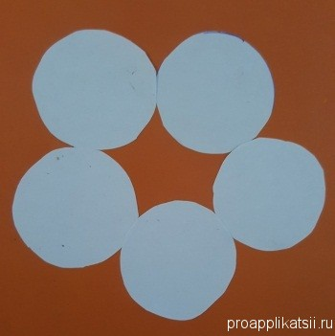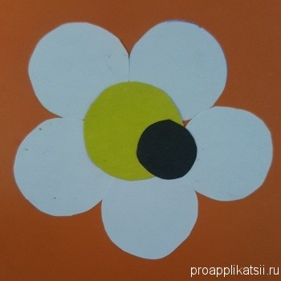
2. Приклеить на основу вначале лепестки ромашки, затем желтую серединку.
3. Приклеить черное тельце божьей коровки.
4. Разрезать красный круг пополам и приклеить, симметрично расположив крылышки божьей коровки.
5. Разрезать зеленый кружок пополам и приклеить в качестве листочков.
6. Нарисовать глазки и точки на крылья.
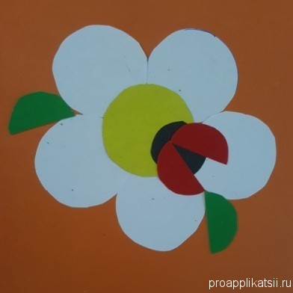 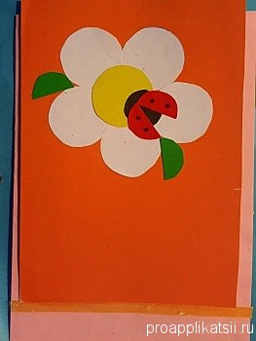\
Воспитатель: Ребята, посмотрите, какие у нас получились красивые ромашки с божьей коровкой. Молодцы, все постарались. Спасибо всем за работу!

